**HƯỚNG DẪN**

**CÁCH LẤY THÔNG TIN NƠI CƯ TRÚ TRÊN VNEID**

B1: Đăng nhập vào ứng dụng VneID 

B2: Chọn **Ví giấy tờ**

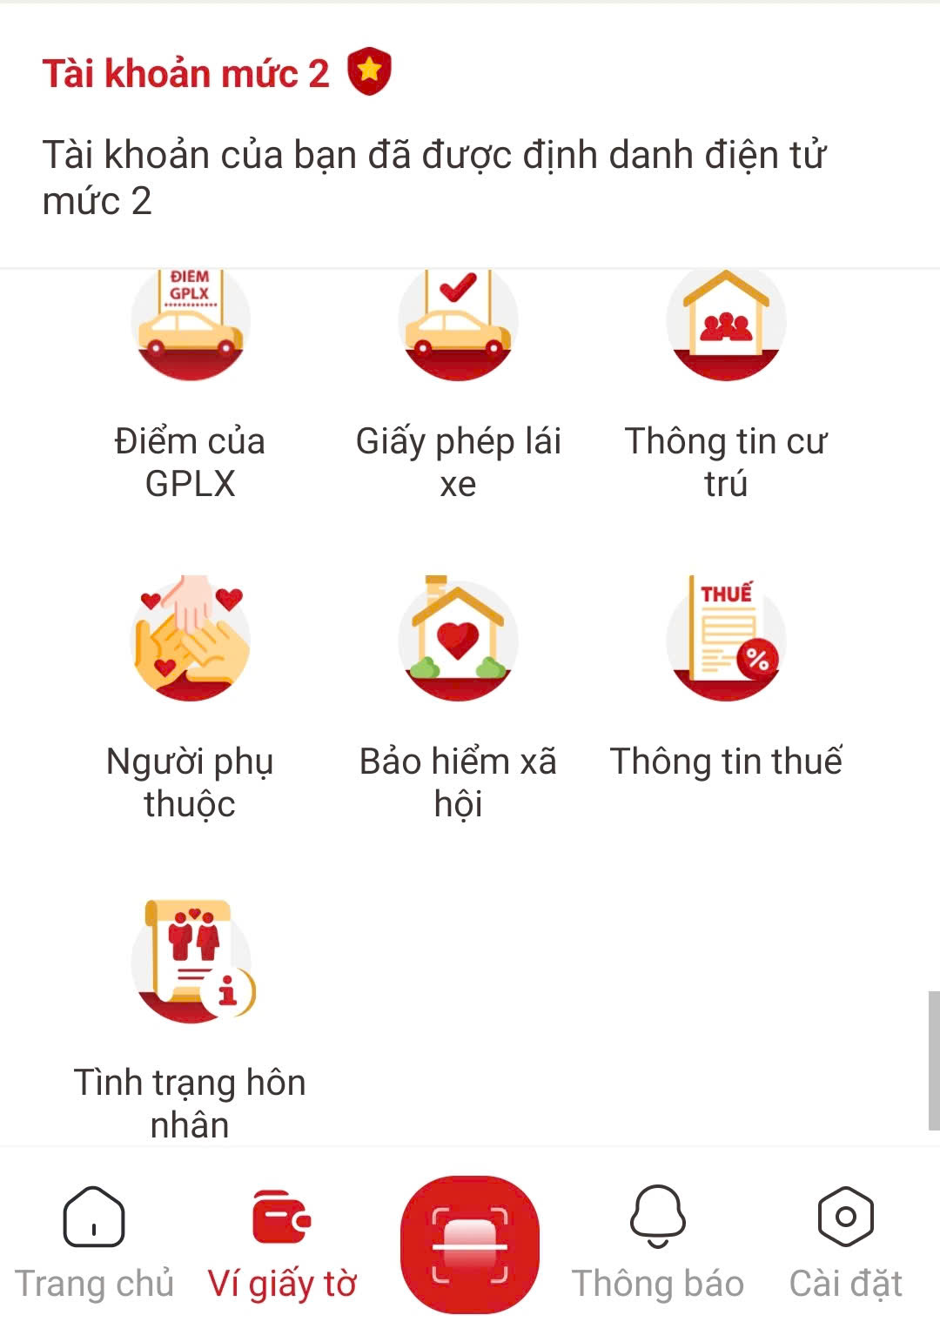

B3: Chọn Thông tin cư trú 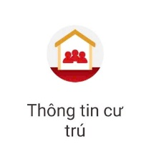

B4: Chụp lại ảnh Thông tin cư trú tương tự như hình sau:

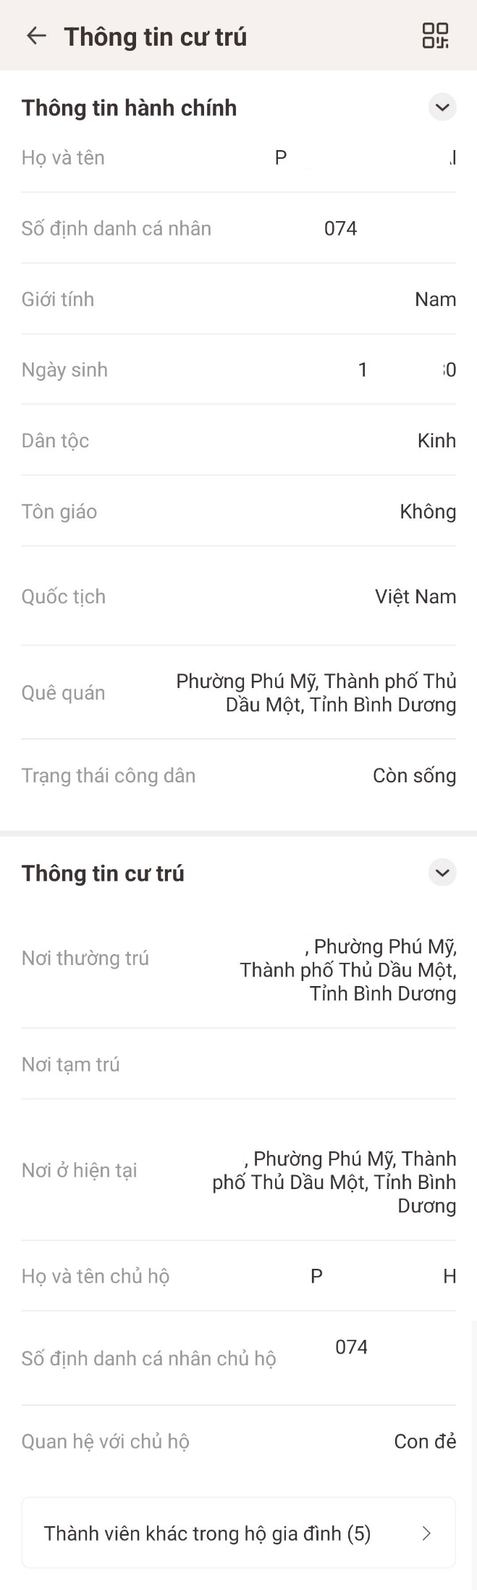

B5: Chọn **Thành viên khác trong hộ gia đình**

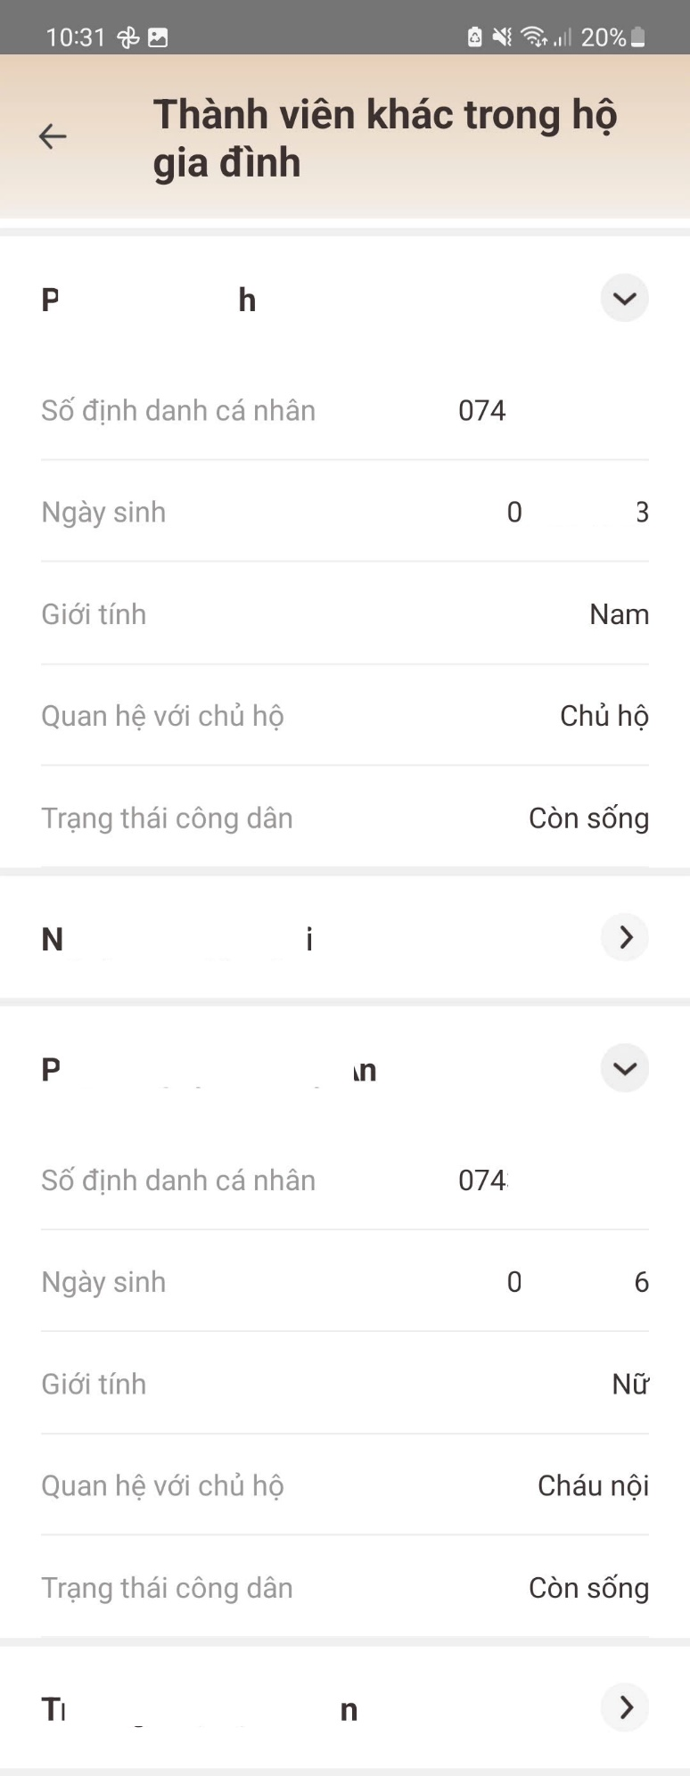

B6: Chụp lại thông tin chủ hộ và thông tin của bé (tương tự như hình).

***Lưu ý***: Ta có thể chọn vào biểu tượng 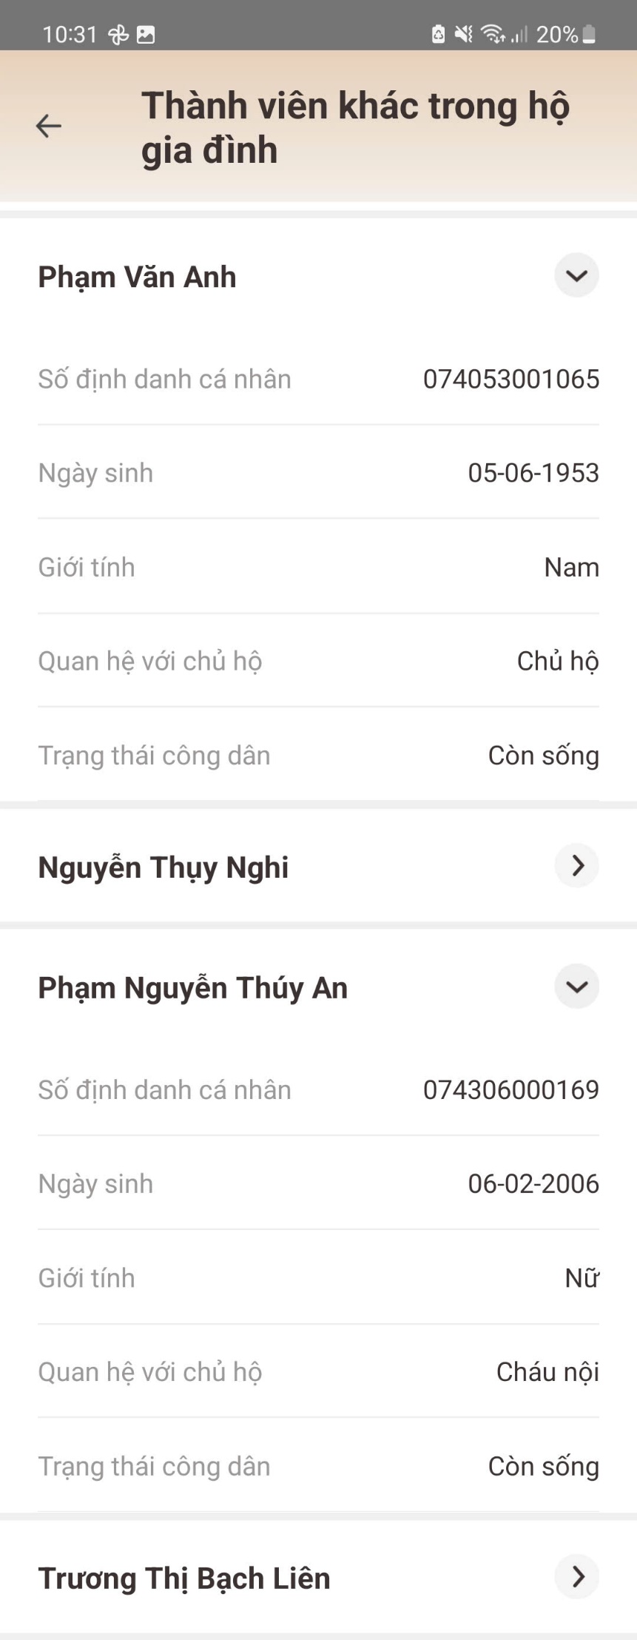 để ẩn thông tin các thành viên khác trong hộ gia đình